*Vacaciones 2021…Embárcate en esta nueva Aventura*

CRUCERO BAHAMAS

**SALIDAS: 02 JULIO / 09 JULIO / 16 JULIO / 23 JULIO / 30 JULIO**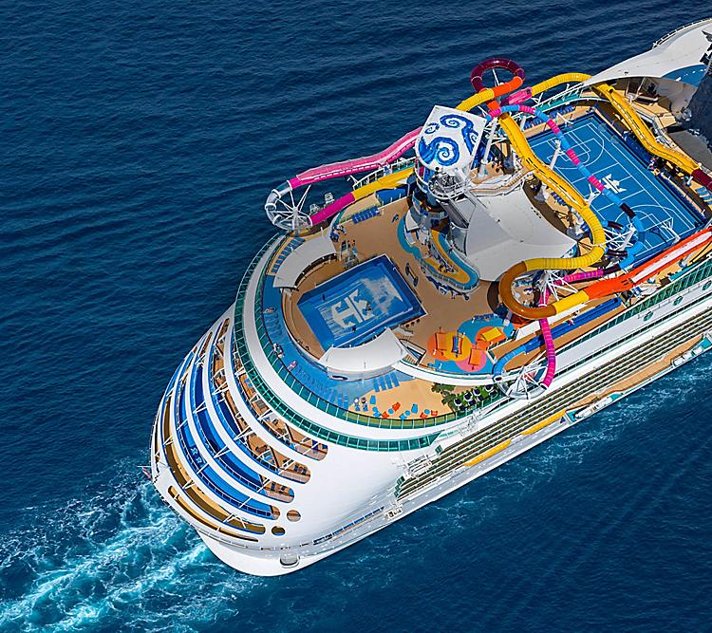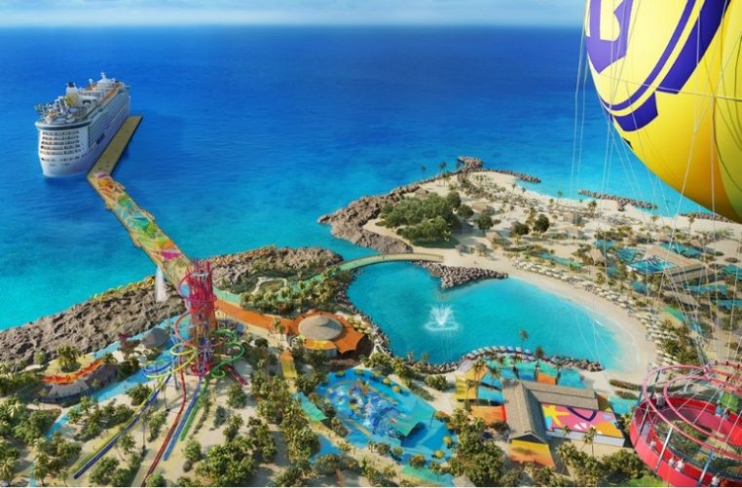

No solo vayas… Aprovecha más tu crucero en el nuevo Navigator of the Seas

Disfruta de actividades que rompen récords, como el tobogán acuático más largo en alta mar. Sumérgete en días de piscina más largos, enérgicos y salpicados. Cambia una simple salida por experiencias que te harán disfrutar de una vida nocturna de otro nivel y de nuevos comedores donde encontrarás lo que se te antoje. Estas son tus minivacaciones, mucho, mucho más intensas. Solo en Royal Caribbean®.

**PROGRAMA INCLUYE:**

* 03 Noches a bordo del recién renovado **BUQUE NAVIGATOR OF THE SEAS**
* **Plan Alimenticio Completo:** Desayunos, Almuerzos y Cenas
* Bebidas entre comidas
* Snacks incluidos
* **Entretenimiento Diurno** a bordo: 4 piscinas, una pista de patinaje, canchas de baloncesto, pista atlética, pared de escalar, campo de golf de 9 hoyos, simulador de surf, el tobogán acuático más largo de alta mar THE BLASTER; Tobogán acuático RIPTIDE; Toboganes acuáticos THE PERFECT STORM, salón de videojuegos, entre otros
* **Entretenimiento Nocturno** a bordo: Casino, karaole, los mejores espectáculos Tipo Broadway y comedias musicales
* Programa de entretenimiento para niños y jóvenes de todas las edades
* Variedad gastronómica, en bares y restaurantes
* Visita el **PERFECT DAY AT COCOCAY,** el Parque Acuático más grande del caribe (algunas actividades con costo extra).
* Impuestos de Puerto

**ITINERARIO:**

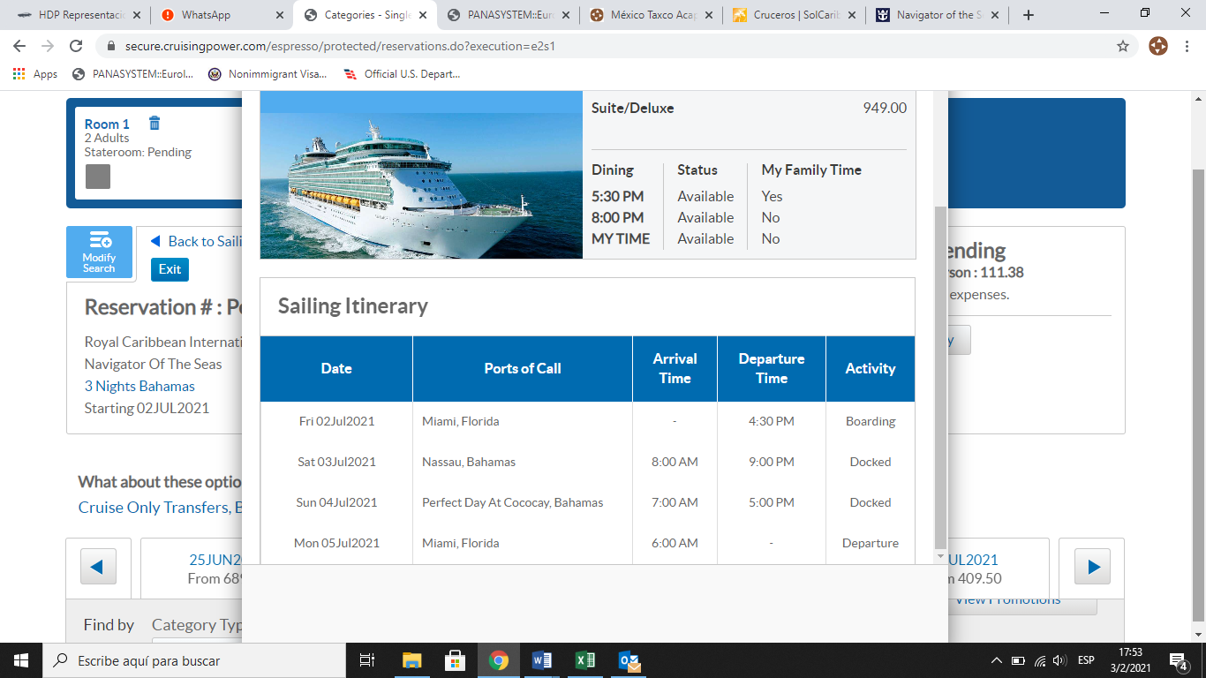

**PRECIO POR PERSONA EN USD - CABINA INTERIOR:**

|  |  |  |
| --- | --- | --- |
| **SALIDA DEL CRUCERO: DEL 02 AL 05 JULIO** | | |
|  | **DOBLE** | **TRIPLE (GTY)** |
| **PRECIO FINAL** | **523** | **523** |
| **SALIDA DEL CRUCERO: DEL 09 AL 12 JULIO** | | |
|  | **DOBLE** | **TRIPLE (GTY)** |
| **PRECIO FINAL** | **510** | **501** |
| **SALIDA DEL CRUCERO: DEL 16 AL 19 JULIO** | | |
|  | **DOBLE** | **TRIPLE (GTY)** |
| **PRECIO FINAL** | **499** | **493** |
| **SALIDA DEL CRUCERO: DEL 23 AL 26 JULIO** | | |
|  | **DOBLE** | **TRIPLE (GTY)** |
| **PRECIO EN EFECTIVO** | **510** | **500** |
| **SALIDA DEL CRUCERO: DEL 30 JUL AL 02 AGOSTO** | | |
|  | **DOBLE** | **TRIPLE (GTY)** |
| **PRECIO EN EFECTIVO** | **490** | **486** |

**NO INCLUYE:**

* Depósito inicial y pago total especificados al momento de la cotización
* Propinas no incluidas, costo aproximado 12.00 por noche por persona
* Servicio de Spa, gimnasio, peluquería, salón de belleza, entre otros
* Nada especificado en el programa

**Cotiza tu salida de Crucero en la Ruta y Fecha que más te convenga…!**